EVENTI. In una grande mostra a Parigi i quadri dei due artisti messi a confronto. Per verificare quanto e come il pittore olandese fu influenzato dal suo " maestro "

Van Gogh e Millet: le affinita' elettive
di Minervino Fiorella
(16 settembre 1998) - Corriere della Sera, Pagina 33

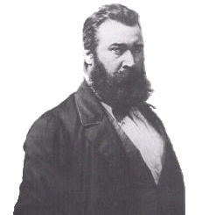  Millet, Jean-François - pittore francese (Gruchy 1814 - Barbizon 1875). Esordì con una serie di ritratti e con dipinti su soggetti mitologici di vena romantica. Nel 1847 mutò stile e temi per dedicarsi a una pittura ispirata a un fermo e sostanzioso realismo, che, nel fare del mondo contadino il proprio protagonista, rispondeva a un manifesto intento sociale e umanitario.  Tra le sue opere si segnalano: Il seminatore (1850); Le spigolatrici (1857), L'Angelus (1858-59). | 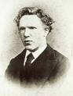  Van Gogh, Vincent - pittore olandese (1853-1890). Spinto dalla tensione interiore (che doveva poi condurlo alla follia) a usare il colore come principale mezzo di espressione, al di fuori di ogni suggestione naturalistica, passò dalle tonalità chiare e intense di timbro impressionista a un cromatismo violento e a una esasperazione quasi allucinata delle immagini. Fra le sue opere: Autoritratto con cappello di paglia, Il ponte di Langlois, I girasoli, La notte stellata, Campo di grano con volo di corvi.

Non e' una novita' che Van Gogh amasse Millet. Neppure che lo ritenesse il "padre spirituale", colui che sulla tela aveva saputo fissare gli ideali, la moralità, il sogno d'una vita pura e rurale, che egli stesso avvertiva. Eppure la mostra dal titolo Millet - Van Gogh che apre i battenti per il pubblico domani, curata da Louis van Tilborgh e Marie - Pierre Sale', con un'ottantina di opere fra dipinti, disegni, incisioni, foto, lettere, prestati dai musei internazionali più qualificati, offre uno sguardo speciale sul raffronto tra i due giganti.
Van Gogh, approdato a Parigi nel 1875, scopre Millet alla mostra di pastelli allestita per la vendita dell'intero studio alla sua morte. Poi la biografia stilata dall'amico Alfred Sensier nell'82, che racconta l'uomo semplice, legato alla campagna, turbato da industrializzazione e ritmi moderni in agguato, maltrattato dagli uomini e dalla vita. Insomma un modello per l'arte e per l'esistenza. In realtà Jean - Frannois Millet (1814 - 1875) era un po' diverso, ma Van Gogh lo prese a modello da Sensier, così come parte dei giovani artisti negli Anni '80, mentre il Simbolismo attraversava l'Europa, e più o meno se lo tenne caro sino alla fine.
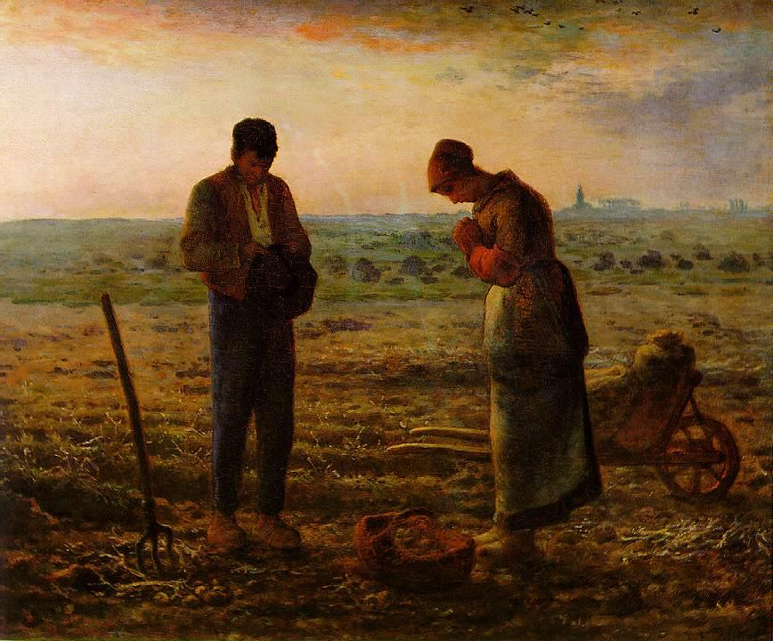 Millet, Angelus
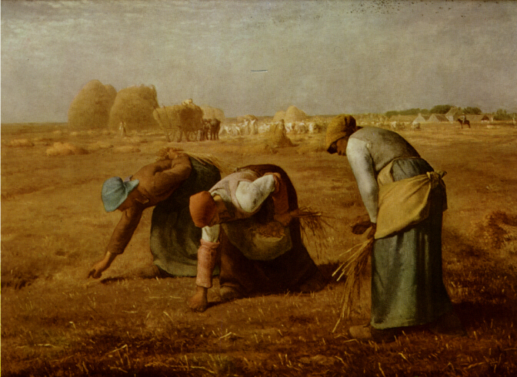 Millet, Raccoglitrici di fieno o Le spigolatrici
Gli venne in aiuto con riproduzioni di capolavori come l'Angelus o le stupende Raccoglitrici di fieno, dalle figure monumentali, quasi scolpite sulla tela, fuori dal tempo, come i gesti antichi che ripetono e la religione che evocano. Vincent, da poco deciso a divenire pittore, avvertiva difficoltà nel disegnare figure erette o ripiegate: ecco le riproduzioni di Millet ad aiutarlo per creare i magnifici contadini o mangiatori di patate.
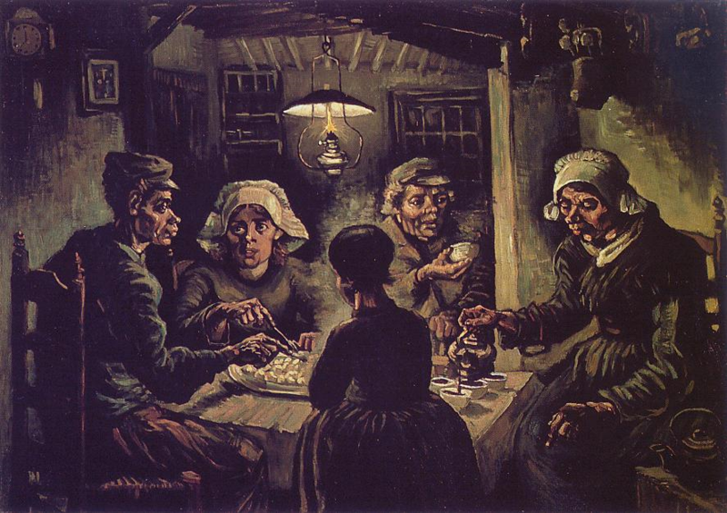 Van Gogh, I mangiatori di patate
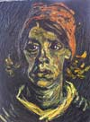 Van Gogh, Testa di contadina
La mostra, che procede per temi e opere raffrontate in sezioni, rivela come solo di affinità tra i due si tratti, d'una comune evocazione poetica e lirica della vita rurale. La Testa di contadina dell'85, prestata dal Museo di Amsterdam, chiarisce subito le differenze. I contadini idealizzati di Millet divengono volti mostruosi, corrosi dall'ansia e dalla fatica, modificati nelle fattezze fin da ciò che mangiano, le patate.
Mano a mano che si procede in questa superba esposizione le distanze aumentano. L'esperienza impressionista, l'ammirazione per Delacroix e i suoi colori, allontanano Van Gogh dal "padre", ma negli ultimi anni di Arles e di Saint - Remy, quelli della sofferenza e dell'angoscia suicida, Millet torna con la sua forza, i paesaggi agresti, i cicli simbolici delle stagioni. All'olandese, allorché perde la fiducia nella capacità di dipingere, disegnare, Millet offre di nuovo soccorso. Allora un seminatore o un campo di grano nelle mani di Van Gogh divengono fiamme stupefacenti, superfici vibranti, distese gialle che si dilatano verso l'alto, tormentando le figure e amplificando il globo del sole. Fino a offrire l'aureola a un contadino o fissare sul fondo la città miniaturizzata con edifici, ciminiere, fumi minacciosi nel cielo, come nel magistrale Campo di grano con covoni dell'88, dove Vincent crea un'opera originalissima, stravolta e stravolgente.
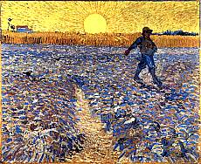 Van Gogh, Il seminatore
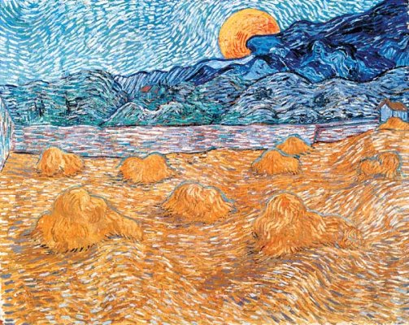 Van Gogh, Campo di grano

E’ poi quando il maestro olandese si esercita nelle copie di incisioni da Millet per "rifarle" in colore, che l'abisso diviene incolmabile. I contorni scuri racchiudono figure e forme, i colori simili a virgole, ora a scudisciate, irrompono con energia e angoscia che Millet non conosceva, sia per i 40 anni di distanza (Van Gogh nacque nel 1853), sia perché il suo realismo, allegorie e sensibilità erano d'altra specie, ben piu' "classiche" delle vibrazioni interiori che Van Gogh riusciva a esprimere.
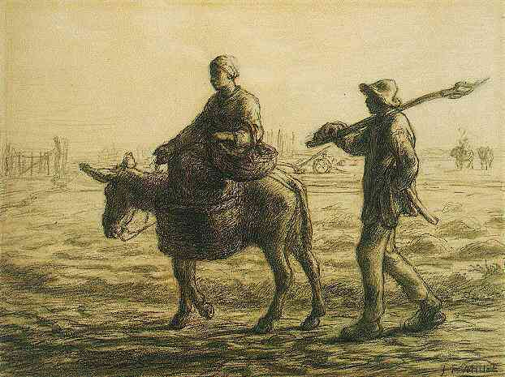 Millet, Mattino: andando al lavoro, 1858-60
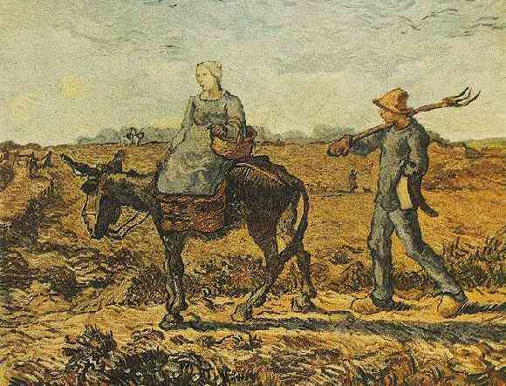 Van Gogh, Coppia di contadini che vanno al lavoro, 1880

Affamati entrambi, è pur vero, di naturalezza, autenticità, moralità, ma il crudo splendore di Van Gogh sorge da altre origini: in lui esiste sempre una dimensione universale, una sete di assoluto, come indica la sezione "Le religioni passano, Dio rimane". Inconfutabile è lo spessore di Millet nelle figure di contandini, tanto ieratiche da rammentare Piero della Francesca. Ma il francese vuol drammatizzare personaggi e scene. Van Gogh, pur nelle copie, è drammatico. Il pittore di Zundert riconferma l'incredibile sagacia nell'annotare meditazioni e pensieri nei colori, nel sommuovere la tela e commuovere noi osservatori, di far veramente volare i corvi che annunciano la morte. Le sue immagini sono nei nostri occhi, non per la celebrità, bensì per la sensibilità di trasformare covoni, mietitori, campi, torri, chiese, case, in qualcosa di inafferrabile, conturbante, irrequieto.
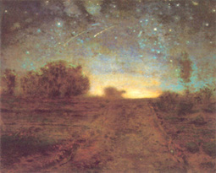 Millet - Notte stellata - 1855 – 1867
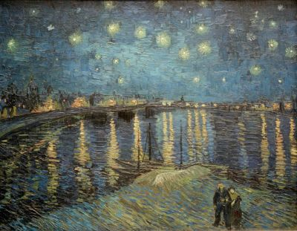 Van Gogh, Notte stellata, 1888-89
La sezione finale tira le somme fra i due poderosi artisti, titolo: "La notte stellata". Tema caro a Millet, è qui da lui interpretato nella solenne versione di proprietà della Yale University. Non c'e' traccia umana, un lungo sentiero al centro, come amava Corot, campagna e alberi color della terra, sul fondo un bagliore e il cielo blu animato da stelle che si accendono. Il medesimo motivo si trasforma nella celebre versione di Van Gogh dell'88 - '89 di proprietà del Musee d'Orsay. Due figurine si stagliano in primo piano, seguono tre barche con le vele ripiegate, al centro ecco il fantasma d'una città, Arles, che riflette nelle acque sulfuree del Rodano bagliori tremuli e minacciosi di luci a gas. Nel cielo striato dai colpi blu, le stelle esplodono e il cielo riflette "Dio e l'eternità" come voleva Vincent. E come Millet desiderava, ma non gli riusci' mai. - La mostra: "Millet - Van Gogh" dal 17 settembre al 3 gennaio, al Musee d'Orsay di Parigi.
Siti internet dedicati al confronto tra i due artisti
- http://www.elmundo.es/magazine/num158/textos/van2.html, La revista de El Mundo (consultato il 30-07-08)
- http://www.vggallery.com/influences/millet/main.htm , The Vincent Van Gogh Gallery (consultato il 30-07-08)

